직각 이등변 삼각형 그리기

1. 전체 코드의 요약

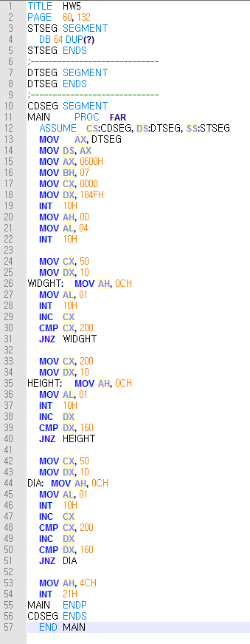

15번째 줄에서 22번째 줄 까지는 화면을 클리어하며, 모드를 04( 320\*200 ) 로 변경하는 코드 입니다. 이 코드는 교재 184쪽과 185쪽을 참고 하였습니다.

그 다음, 24번째 줄에서 31번째 줄까지는 가로 선을 그리는 코드입니다. 50, 10 포인트에서 200, 10 포인트까지 그립니다.

그 다음, 33번째 줄에서 40번째 줄까지는 세로 선을 그리는 코드입니다. 200, 10 포인트에서 200, 160 포인트까지 그립니다.

그 다음, 42번째 줄에서 51번째 줄까지는 대각선을 그리는 코드입니다. 50, 10 포인트에서 200, 160 포인트까지 그립니다.

1. 실행 결과

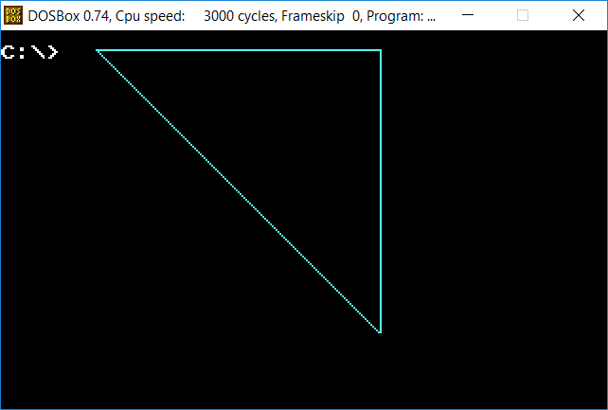

실행 화면의 스크린샷입니다. 왼쪽 위 꼭짓점의 좌표는 101, 52픽셀, 오른쪽 위 꼭짓점의 좌표는 401, 52픽셀, 아래 꼭짓점의 좌표는 401, 352 픽셀입니다. (DOSBOX의 실행 관련 프레임 포함) 정상적으로 직각 이등변 삼각형이 출력됨을 확인할 수 있습니다.

* 저는 지난 주 화요일의 수업에 개인적인 사정으로, 참여하지 못하였습니다. 하지만 교재 184쪽과 185쪽을 참고하여 코드를 작성하니 해결할 수 있었습니다. 대각선을 그리는것에 대해 이렇게 작성하면 내가 원하는대로 작동이 될지 의문이었지만, 한번의 시도만에 원하는대로 작동이되어 기분이 좋았습니다.